Муниципальное бюджетное дошкольное образовательное учреждение детский сад «Сибирячок» комбинированного вида города Искитима Новосибирской области

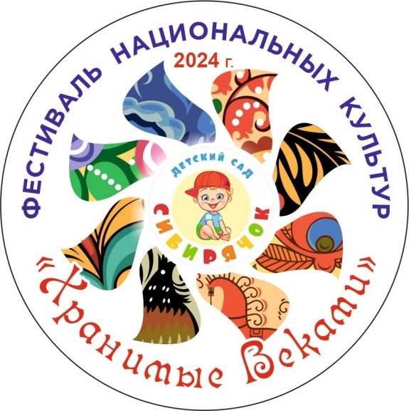

Конспект презентации Якутской народной подвижной игры

«Мас тардыпыыта»

(перетягивание на палках)

в рамках Фестиваля национальных культур «Хранимые веками» в рамках проекта «Движение вверх», посвященного Году семьи в России «Всё начинается с семьи» к празднованию Дня народного единства

конспект подготовили:

воспитатели группы № 7

Ю.Н. Биктимирова

Е.В. Мануйлова

**Цель:** Создание условий для формирования у детей элементарных представлений о культуре и традиции народа Саха через подвижную игру.

**Задачи:**

* Учить детей ставить двигательную задачу и находить наиболее рациональные способы её решения.
* Совершенствовать у детей навыки самостоятельного регулирования двигательной активности.
* Создание положительной эмоциональной среды.

**Оборудование:** деревянные палки, цветная лента, музыкальная колонка для воспроизведения якутской национальной музыки.

**Участники:** воспитатель – ведущий с якутским именем Сардана.

**Ход**

**Сардана:** «Дорообо» (здравствуйте на якутском языке), дорогие гости! Рада приветствовать вас в Республике Саха (Якутия).

**Сардана:** Меня зовут – Сардана, я родилась в республике Саха (Якутия).

**Сардана:** Как добрались? Не замёрзли?

Вы прилетели в крупнейший регион России - Республику Саха (Якутия).

Якутия известна своими экстремальными погодными условиями. Климат здесь резко континентальный. Он характеризуется длительным, очень холодным зимним периодом и коротким летним сезоном с довольно теплыми, а порой даже жаркими днями. Одно из удивительных явлений севера – это северное сияние. В древние время на территории Якутии обитали животные, одни из которых – это мамонты. Благодаря многократным экспедициям и раскопкам ученые сумели найти огромное количество останков реликтовых зверей, причем не, только мамонтов, но и шерстистых носорогов, бизонов, овцебыков и даже пещерных львов.

В связи с этим в Якутии существует единственный в мире музей мамонта. Одними из самых популярных якутских сувениров являются различные поделки из бивней мамонтов. Республика Якутия – уникальный, интересный, удивительный регион России, который богат своими достопримечательностями.

А ещё наши дети в Якутии не боятся крепких морозов, а всё потому, что они занимаются национальным видом спорта, по которому проводят соревнования.

**Сардана:** Хотите поучаствовать в соревновании?

**Сардана:** А вид спорта этот называется «Мас тардыпыыта» или «Перетягивание на палках –Мас рестлинг». Это национальный вид спорта Якутии, образованный от традиционной игры в перетягивание палки. «Мас» в переводе с якутского означает «дерево, палка», «рестлинг» — с английского — «борьба».

**Сардана:** Выберите друга, с которым бы вы хотели посоревноваться. Встаньте напротив друг друга. Один с одной стороны полоски, другой с другой стороны полоски. Примите исходное положение – сидя, ноги согнуты в коленях, пятки и носки соедините друг с другом. Возьмите палку обеими руками, одна рука захват сверху, вторая рука – захват снизу.

Когда я произнесу команду «Белым че», что в переводе с якутского языка означает - начали, нужно сделать так, чтобы ваш друг оторвался от пола, это и будет считаться победой.

**Сардана:** Внимание, «Белым че» (начали). (дети перетягивают палку).

**Сардана:** Отлично, какие вы молодцы. Давайте наградим победителей бурными аплодисментами.

**Сардана:** Рада была видеть вас у себя в гостях. А кто запомнил, как называется игра? Вам понравилось?

**Сардана:** Желаю вам удачи, приезжайте к нам в Якутию.

**Сардана:** көрсүөххэ диэри (до свидания на якутском языке).